МИНИСТЕРСТВО РОССИЙСКОЙ ФЕДЕРАЦИИ

ПО ДЕЛАМ ГРАЖДАНСКОЙ ОБОРОНЫ, ЧРЕЗВЫЧАЙНЫМ СИТУАЦИЯМ И ЛИКВИДАЦИИ ПОСЛЕДСТВИЙ СТИХИЙНЫХ БЕДСТВИЙ

Уральский институт ГПС МЧС России

КОНТРОЛЬНАЯ РАБОТА № 1

ПО НАЧАЛЬНОЙ ПРОФЕССИОНАЛЬНОЙ ПОДГОТОВКЕ

Екатеринбург 2006

1. Организация службы и подготовки. Состав внутреннего наряда дежурной смены

Внутренний наряд назначается из числа лиц караула для поддержания порядка и охраны служебных помещений, техники, оборудования и территорий подразделения.

Лица внутреннего наряда караула подчиняются начальнику караула, а в случае его отсутствия - помощнику начальника караула.

В состав внутреннего наряда караула в порядке, установленном начальником гарнизона на период боевого дежурства, назначаются: - дежурный по караулу; - дневальный по гаражу; - дневальный по помещениям; - постовой у фасада здания пожарного депо. Все лица внутреннего наряда должны твердо знать, точно и добросовестно исполнять свои обязанности. Лица внутреннего наряда по тревоге выезжают в составе караула. Количество смен лиц внутреннего наряда, порядок охраны служебных помещений подразделения на время выезда караула по тревоге устанавливаются начальником подразделения. Контроль за сменой лиц внутреннего наряда осуществляется начальником караула.

Дежурными по караулу назначаются помощник начальника караула или командиры отделений, которым подчиняется весь внутренний наряд караула. Дежурный по караулу обязан: - знать обязанности лиц внутреннего наряда; - принять служебно-бытовые помещения, оборудование и инвентарь при смене караулов; - инструктировать личный состав, назначенный во внутренний наряд, проверять знание ими обязанностей при несении службы; - проверять несение службы лицами внутреннего наряда и докладывать начальнику караула о проведенной смене; - следить за выполнением распорядка дня личным составом караула, исправным содержанием оборудования, инвентаря и имущества, чистотой, порядком и соблюдением правил техники безопасности и пожарной безопасности в помещениях и на прилегающей территории, а также температурой воздуха и освещением в служебных помещениях.

Дневальными по гаражу назначаются водители (в дневное и вечернее время) или пожарные. Дневальный по гаражу обязан: - допускать водителей и личный состав караула к закрепленным автомобилям только для выполнения служебных обязанностей по распоряжению начальника караула; - обеспечивать соблюдение в гараже установленного противопожарного режима, частоты и порядка; - следить за поддержанием установленной температуры воздуха в гараже, в ночное время включать дежурное освещение; - немедленно докладывать начальнику караула об обнаруженных неисправностях пожарной техники, систем отопления и других недостатках.

Дневальными по помещениям в дневное и вечернее время назначаются пожарные. Дневальный по помещениям обязан: - поддерживать чистоту и порядок в служебно-бытовых помещениях; - обеспечивать соблюдение норм санитарии в местах приема пищи; - следить за противопожарным режимом в служебно-бытовых помещениях.

Постовыми у фасада здания назначаются пожарные. Постовой у фасада обязан: - знать порядок допуска в расположение караула личного состава пожарной охраны, граждан и транспортных средств на территорию подразделения; - принимать от граждан заявления о пожарах (авариях) и сообщать о них начальнику караула; - вести постоянное наблюдение за обстановкой в пределах видимости, при обнаружении пожара сообщать об этом начальнику караула; - не допускать остановки и стоянки любых видов транспорта перед воротами гаража пожарного депо (кроме мест стоянок на территории подразделения); - соблюдать установленный порядок допуска лиц, не относящихся к личному составу подразделения; - следить за чистотой и порядком у фасада здания.

2. Основы организации тушения пожаров и проведения аварийно-спасательных работ

Факторы, способствующие развитию пожара

В процессе пожара могут внезапно появиться факторы, которые способствуют его развитию и затрудняют тушение. Поступление дополнительных количеств горючих веществ и материалов в очаг пожара происходит при повреждении и разрушении аппаратов и трубопроводов. Оборудование разрушается из-за чрезмерного роста давления среды в аппаратах, нагревающихся в условиях пожара, взрыва горючих смесей или термического распада продуктов, появления температурных напряжений и деформаций, ухудшения механических свойств материала оборудования и потери устойчивости конструкций. Необходимо помнить, что использование на пожаре компактных струй воды может ускорить разрушение аппаратов при попадании их на высоконагретые поверхности.

К характерным путям распространения пламени относятся: поверхность разливающихся пожароопасных жидкостей, отложения горючих материалов на полу помещения, поверхностях оборудования, воздуховодов и других поверхностях, отложения лаков, красок, полимерных материалов, пылей и других горючих веществ и материалов в коробах воздуховодов; паро-, газо- или пылевоздушные взрывоопасные смеси в производственных помещениях или на открытых площадках, свежеокрашенные поверхности изделий; твердые горючие материалы, полуфабрикаты и изделия (в том числе горючие строительные конструкции); теплоизоляция аппаратов и трубопроводов, пропитанная горючими жидкостями; трубопроводы, материалопроводы, канализационные системы и другие транспортные коммуникации при наличии в них горючей среды. По открытым дверным и технологическим проемам в стенах и перекрытиях пожароопасные жидкости, горючие смеси, раскаленные продукты горения могут проникать в соседние помещения.

3. Пожарно-техническая подготовка. Рукавное оборудование: зажимы, задержки, седла и мостики. Назначение, устройство, виды, область применения

При прокладке рукавных линий через заборы, окна и другие препятствия, где возможны резкие перегибы рукавов, следует использовать рукавное колено (седло) (рис. 1).

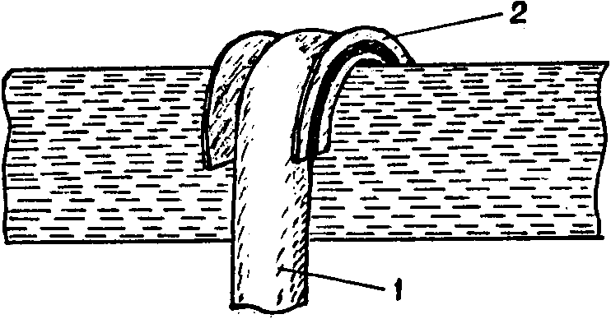

Рис. 1 использование рукавного колена 1 рукав; 2 колено

Для разгрузки вертикальной рукавной линии, прокладываемой по стене, внутри здания или по пожарной лестнице, необходимо применять рукавные задержки из расчета одной задержки на рукав (рис. 2).

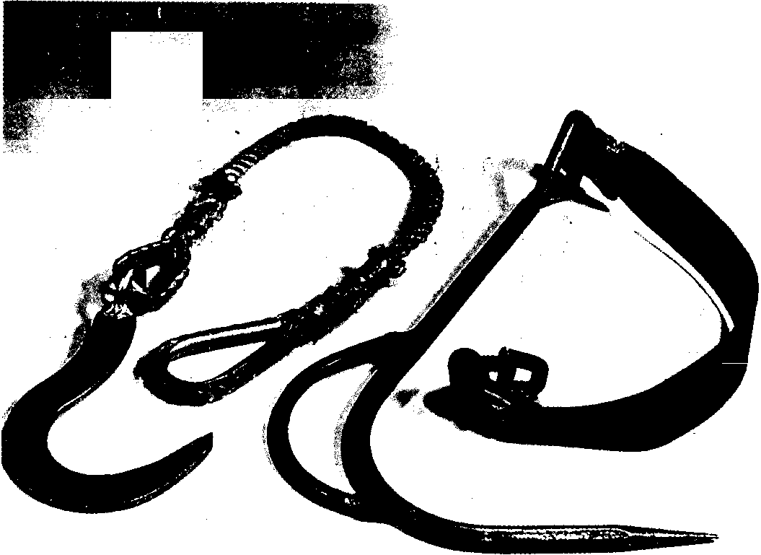

Рис.2 рукавные задержки

Запрещается сбрасывать на рукавные линии части разбираемых конструкций, а также сбрасывать рукава с крыш и верхних этажей зданий. Рукава должны переноситься пожарными, спускаться с высоты при помощи веревок или других приспособлений.

Во избежание разрывов рукавов от гидравлических ударов подавать воду в рукавную линию следует путем постепенного открытия клапанов напорных патрубков насоса и разветвлений. Запрещается резко повышать давление в насосе, а также резко перекрывать ствол.

При возникновении течи в рукаве она должна быть немедленно устранена путем установки рукавных зажимов. В зависимости от размера дефекта рукава могут использоваться следующие рукавные зажимы:

а) ленточный зажим (рис. 3) для ликвидации течи из отверстий диаметром до 2 см или разрывов длиной до 3 см;

б) корсетный зажим (рис. 8) для ликвидации течи из продольных разрывов длиной до 10 см.

В качестве зажима может быть использован также отрезок рукава того же диаметра длиной 15-20 см, который до навязки головок одевается на рукав. При появлении течи во время работы на пожаре, давление в рукаве сбрасывается, и отрезок (зажим) перемещается на место дефекта рукава.

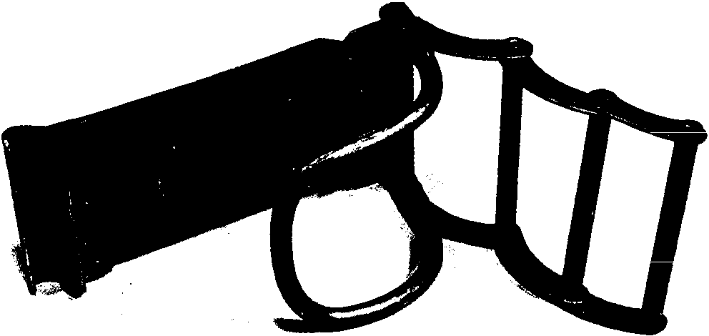

Рис. 3 ленточный зажим

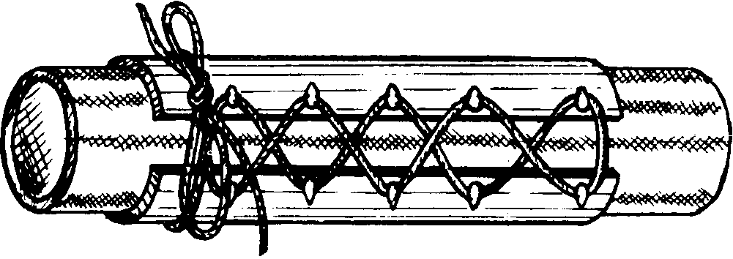

Рис. 4 корсетный зажим

После окончания тушения пожара при сборке рукавов зажимы снимают, а место течи отмечают химическим карандашом.

В зимнее время после окончания тушения пожара необходимо воду немедленно слить из рукавов. Вмерзшие в лед рукава следует отогреть паром, горячим воздухом или применять компресс из коммы, смачиваемой горячей водой. Перед складыванием рукавов места сгибов необходимо оттаять. В случае сплошного промерзания рукавов сборку их проводить без сгибов и переломов, при этом перевозку рукавов надо производить на грузовых автомобилях с прицепами или на санях с подсанками, укладывая рукава во всю длину.

4. Лестница - палка: назначение, устройство, правила проверки при смене караулов. Уход после работы, охрана труда при использовании ЛП

Назначение

Лестница-палка предназначена для работы в помещениях, подъема пожарных на первый этаж через оконные проемы горящих зданий и сооружений, а также для учебно-тренировочных занятий.

Лестница-палка в сложенном состоянии представляет собой палку с закругленными и окованными концами, что позволяет использовать ее для отбивания штукатурки и выполнения других подобных работ при пожарах.

Устройство

Она состоит из двух деревянных тетив 1 и 2, восьми ступеней овального сечения 2, шарнирно соединенных с тетивами. Шарнир представляет собой металлическую втулку, плотно вставленную на конце ступени. Через втулку и тетиву пропущена ось шарнира 3, концы которой расклепаны с образованием полукруглой головки. Во избежание смятия древесины тетив под расклепанные головки подложены шайбы.

При складывании лестницы ступени ее помещаются в треугольные пазы с внутренней стороны тетив.

На одном конце каждой тетивы с помощью наконечника 7 и стяжки 8 крепят накладку, за которую убирают другую тетиву при складывании лестницы. Для предотвращения скалывания тетив на их концах установлены металлические планки 8.

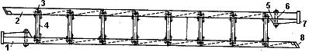

Рис. 5 Лестница-палка 1,2-тетивы; 3-шарнир; 4-ступень; 5-деревянная накладка; 6-стяжка; 7-наконечник; 8-металлическая накладка

Техническая характеристика

Длина лестницы, мм:

сложенной 3400

развернутой 3116

Сечение сложенной лестницы, мм 105х68

Расстояние между тетивами, мм 250

Шаг между ступенями, мм 340

Масса, кг, не более 10,5

5. Пожарно-строевая подготовка. Снятие, переноска, установка и подъем в этажи здания по лестнице-палке, штурмовой и выдвижной лестницам. Укладка их на пожарный автомобиль

Работа с лестницей-палкой. Снятие лестницы палки с пожарного автомобиля и переноска ее на исходное положение производится по команде "Лестницу-палку (указывается место установки) - ставь". Пожарный, находясь на исходном положении в метре от заднего колеса автомобиля (в зависимости от места расположения лестницы палки на автомобиле), поднимается по задним ступенькам на крышу кузова автомобиля, открепляет лестницу, вынимает ее с места укладки и ставит на землю, прислоняя к задней части кузова. Спускается с автомобиля, становится спиной к нему (лестница находится справа), берет лестницу обеими руками, приподнимает на 30-40 см от земли и, сделав 3-4 шага вперед, кладет ее на правое плечо, удерживая правой рукой сверху, и переносит лестницу к месту установки.

Лестница-палка переносится так, чтобы ее передний конец был несколько приподнят вверх. В помещениях и узких проходах лестница-палка переносится в наклонном или вертикальном положении. Устанавливают лестницу палку следующим образом: за 3-4 шага до места установки пожарный придает лестнице вертикальное положение, подходит к месту установки и в таком положении опускает ее на землю и усилием рук разводит тетивы. Если тетивы разводятся туго, то лестницу поднимают на 40-50 см от земли и ударом башмаков о землю производят их разъединение. Лестницу-палку устанавливают так, чтобы ее нижние концы находились на расстоянии около метра от здания, а верхние - прислонялись к зданию. Подъем по лестнице начинается с левой ноги на правую ступеньку и хватом правой рукой сверху за пятую ступеньку. Правая нога ставится на вторую ступеньку, а левая рука - на седьмую и т. д.

По команде "Лестницу-палку на машину-уложить" пожарный становится лицом к лестнице в 50-80 см от нее, делает шаг вперед, берется за тетивы, отводит верхние концы лестницы от стены, соединяет тетивы вместе, приподнимает ее на 30-40 см от земли и поворачивается в сторону автомобиля. Отойдя 3-4 шага от места установки, кладет лестницу на правое плечо, подносит ее к автомобилю и ставит на землю в метре от автомобиля. Прислонив лестницу к кузову, поднимается на крышу автомобиля, укладывает, закрепляет лестницу и спускаете на землю.

Переносить лестницу-палку разрешается также за тетиву в раскрытом положении или на предплечье правой руки.

Прежде чем производить подъем по лестнице-палке, пожарный обязан убедиться в правильности ее установки. Если лестница установлена на скользкой твердой поверхности (мокрый пол, асфальт), то подъем и работа на ней осуществляются с соблюдением мер предосторожности.

Работа со штурмовой лестницей. По команде "штурмовую лестницу с автомобиля-снять" пожарный поднимается на первую ступеньку автомобиля и, удерживаясь правой рукой за поручень, открепляет левой рукой лестницу поворотом рукоятки защелки вниз. Взявшись этой же рукой за крюк лестницы, тянет ее назад, опускается на землю, подхватывает правой рукой за левую тетиву у восьмой ступеньки, разворачивает ее башмаками вперед, переносит в указанное место и кладет на землю.

Переноска, подвеска штурмовой лестницы и подъем по ней в этажи производится по команде "По штурмовой лестнице (указывается этаж) - марш". Пожарный, удерживая лестницу за верхнюю тетиву правой рукой около восьмой ступеньки, начинает движение бегом или шагом. За 9-12 м до здания рывком правой руки вверх-вперед поднимает лестницу над головой, берется левой рукой за левую тетиву на уровне восьмой ступеньки, а правой рукой перехватывается за правую тетиву на том же уровне. Приближаясь к зданию, держит лестницу так, чтобы ее башмаки находились в 25-30 см от земли. Опускает башмаки лестницы к основанию здания, делает руками перехват по тетивам до четвертой-пятой ступеньки, поднимает лестницу и с одновременной постановкой левой ноги на первую ступеньку производит подвеску лестницы в окно второго этажа.

Подъем по штурмовой лестнице на второй этаж производится следующим образом. После подвески лестницы пожарный переводит правую руку с правой тетивы на седьмую ступеньку, а левой рукой захватывает девятую ступеньку. Ноги ставит на каждую ступеньку до тех пор, пока левая нога не дойдет до седьмой ступеньки. В этот момент одновременно с постановки правой ноги на девятую ступеньку правой рукой захватывает снизу за одиннадцатую ступеньку, ближе к левой тетиве, а левой - тринадцатую сверху. Отталкиваясь правой ногой от девятой ступеньки и подтягиваясь руками, он осуществляет посадку на подоконник. После посадки левая нога прижимается к подоконнику с внутренней стороны, а правая нога, несколько согнутая в колене, плотно прижимается к наружной поверхности стены. Правая рука остается на одиннадцатой ступеньке, а левая - упирается о подоконник.

При подъеме в следующие этажи пожарный, удерживая лестницу правой рукой за одиннадцатую ступеньку, выбрасывает ее вверх и разворачивает крюк лестницы над головой. Левой рукой берется за тетиву лестницы на уровне подоконника и поднимает ее на вытянутую руку вверх, перехватывает лестницу правой рукой, поднимает вверх, разворачивает ее крюком в окно и подвешивает в правую часть подоконника. Далее пожарный ставит правую ногу на первую ступеньку, подтягивается на руках и, опираясь левой ногой на подоконник, захватывает правой рукой седьмую ступеньку, отталкивается правой ногой от ступеньки, а левой - от подоконника, выпрыгивает правой ногой на четвертую ступеньку, а левой рукой берется за девятую ступеньку. Дальнейший подъем по штурмовой лестнице аналогичен ранее описанному подъему во второй этаж.

В момент окончания подъема на заданный этаж (перед финишем) положение рук и ног такое, как перед посадкой на подоконник. При постановке правой ноги на девятую ступеньку необходимо левую ногу поднять на уровень подоконника и опереться внутренним краем стопы о подоконник, развернуть корпус на 180°, пронести правую ногу вовнутрь окна и поставить обе ноги на пол этажа.

Спуск по штурмовой лестнице производится по команде "По штурмовой лестнице вниз - марш". По этой команде пожарный берется за тринадцатую ступеньку, садится на подоконник лицом к штурмовой лестнице, ставит правую ногу на девятую ступеньку, переносит левую ногу на восьмую ступеньку и спускается по лестнице до постановки правой ноги на первую ступеньку. Удерживаясь руками за ступеньки или тетивы лестницы, поворачивает корпус на 90° к лестнице, заносит левую ногу за подоконник и садится на него. Удерживая лестницу за тетивы, приподнимает ее и выводит из вышележащего оконного проема поворачивает крюк на себя и, перебирая руками, опускает лестницу вниз до тех пор, пока крюк не достигнет верхней части окна. Затем разворачивает лестницу на 90° крюком влево, вводит крюк в окно и продолжает опускать лестницу до опоры крюка о подоконник. Дальнейший спуск по штурмовой лестнице производится описанным выше способом.

Спустившись на землю, пожарный берет лестницу за тетивы на уровне четвертой ступеньки, поднимает ее вверх на 10-15 см выше подоконника, делает левой ногой шаг назад, выводит крюк из окна и опускает лестницу к основанию здания. Затем отходит назад, перебирая руками тетивы, и опускает лестницу на себя до тех пор, пока руки не достигнут восьмой ступеньки. С поворотом кругом через правое плечо пожарный опускает левой рукой лестницу вниз и удерживает ее за правую тетиву.

Укладка лестницы на автомобиль производится по команде "Штурмовую лестницу на автомобиль - уложить". Пожарный берет лестницу левой рукой за верхнюю тетиву около восьмой ступеньки, поднимает ее, разворачивает башмаками вперед и переносит к автомобилю. Укладывает башмаки на ролики и продвигает правой рукой лестницу по роликам вперед. Если лестница крепится сверху на пеналах, то пожарный поднимается на ступеньки автомобиля, закрепляет лестницу, опускается на землю и становится на исходное положение.

Занятия по подъему в этажи учебной башни с помощью штурмовой лестницы следует начитать только после того, как руководитель занятия лично проверит состояние лестниц, страхующего приспособления, предохранительной подушки около учебной башни и проведет инструктаж лиц, выделенных для страховки на этажах.

Подъем или спуск по штурмовой лестнице следует начинать только после того, как лестница надежно подвешена на подоконник.

По штурмовой лестнице может передвигаться одновременно только один человек (за исключением случаев спасания людей).

Выдвижная лестница. Упражнения выдвижной лестнице выполняются расчетом в составе двух человек. Первый и второй номера становятся с правой стороны автомобиля около заднего колеса. По команде "Выдвижную лестницу с автомобиля - снять" первый номер берется правой рукой за поручень, делает поворот направо (в сторону крепления выдвижной лестницы), захватывает левой рукой ручку рычага крепления лестницы, а правой - ударом снизу вверх открепляет фиксатор. Второй номер берется правой рукой за поручень на уровне головы (со старта выходит вместе с первым, но следует за ним, чтобы дать возможность первому номеру первым подойти к креплению лестницы), становится правой ногой на ступеньку автомобиля и берется левой рукой сверху за правую тетиву лестницы на уровне первой ступеньки, а левой ногой утирается в автомобиль. После этого первый номер, взявшись обеими руками за рычаг и сделав рывок вниз, придает лестнице первоначальное движение, поворачивается кругом и становится спиной к автомобилю. Руки его подняты вверх и готовы принять движущуюся лестницу. В это время второй номер, отталкиваясь левой ногой от кузова автомобиля, спрыгивает на землю, подхватывает лестницу левой рукой за правую тетиву и на ходу продевает правую руку во второе (третье) окно между второй (третьей) или третьей (четвертой) ступеньками. Первый номер принимает лестницу на полусогнутые руки и, наклоняя туловище вперед, начинает бег, разворачивает лестницу, кладет левой тетивой на правое плечо на уровне девятой (десятой) ступенек и берется правой рукой за верхнюю тетиву. В таком положении они переносят лестницу на 10-15 метров от автомобиля и останавливаются. Затем второй номер с поворотом направо берется левой рукой за вторую (третью) ступеньку, правую руку вынимает из второго (третьего) окна лестницы и берется ею за четвертую (пятую) ступеньку. В это время первый номер берется левой рукой за девятую (десятую) ступеньку, а правой рукой удерживает лестницу перед собой за одиннадцатую (двенадцатую) ступеньку и одновременно, наклоняясь вперед, укладывают лестницу на землю, первым коленом сверху.

По команде "Выдвижную лестницу на автомобиль - уложить" номера боевого расчета переступают через лестницу и поворачиваются кругом. Первый номер берется руками за девятую (одиннадцатую) ступеньки, второй номер за вторую четвертую), поднимают лестницу, с поворотом налево кладут ее на правое плечо, удерживая правой рукой сверху, и начинают движение в сторону автомобиля. Не доходя двух (трех) метров, наклоняя лестницу над головой, они берутся левой рукой за верхнюю левую тетиву, а правой рукой за нижнюю (правую) и поднимают ее на полусогнутых руках вверх. При укладке на автомобиль первый номер удерживает лестницу над головой на вытянутых руках, направляя тетивы на ролики. В это время второй номер продвигает лестницу вперед и укладывает ее на автомобиль. После укладки лестницы первый номер поднимается на кузов автомобиля и помогает второму номеру закрепить лестницу.

Установка выдвижной лестницы и подъем по ней на третий этаж или на крышу второго этажа производится по команде "По выдвижной лестнице (указывается место)-марш". Не добегая шести (восьми) метров до здания, пожарные разворачивают и опускают лестницу к земле так, чтобы линия башмаков лестницы была параллельно основанию здания. После этого второй номер берется левой рукой посередине за третью (вторую) ступеньку, плотно прижимает левую тетиву к правому бедру. Правую руку переносит на пятую (четвертую) ступеньку. В это время первый номер усилием обеих рук на уровне между девятой и десятой ступеньками поднимает лестницу над головой на полусогнутых руках. У места установки лестницы второй номер опускает башмаки в подушку и, не отрывая правой руки от пятой (четвертой) ступеньки и с постановкой левой ноги на вторую ступеньку, разворачивается спиной к башне с одновременным захватом левой рукой цепи на уровне седьмой (восьмой) ступеньки. В это время первый номер толкает лестницу вперед-вверх, перехватывает руками за тетивы на уровне между четвертой и пятой ступеньками так, чтобы большие пальцы рук лежали на узких сторонах тетив первого колена, вторым толчком доводит подъем лестницы до 80-85° и удерживает ее. Туловище его немного согнуто, ноги принимают устойчивое положение. С одновременным отталкиванием левой ногой от второй ступеньки второй номер подтягивается на согнутых руках вверх до положения рук на уровне груди, разводит ноги в стороны за тетивы, делает резкий рывок за цепь и тянет ее вниз до посадки на землю.

При выдвижении лестницы вверх второй номер следит за валиком - останова и, как только он перешел седьмую ступеньку, резким рывком правой (левой) руки за цепь снизу вверх закрепляет лестницу. Затем берется руками за обе тетивы на уровне третьей (четвертой) ступеньки и плавно наклоняет лестницу к подоконнику, устанавливая ее в левую (правую) половину оконного проема. Если лестница вышла в сторону, направляет ее в оконный проем. В то время, когда лестница правильно установлена, второй номер плотно прижимает ее руками к зданию и удерживает, несколько отклоняясь назад. Убедившись, что лестница надежно закреплена и выдвинута на две - три ступеньки выше подоконника или крыши, первый номер с постановкой левой ноги на вторую ступеньку начинает по ней подъем. Достигнув третьего этажа (крыши), пожарный правой ногой становится на подоконник (крышу), правой рукой берется за коробку оконного проема и переходит в этаж или на крышу.

Спуск вниз осуществляется по команде "По выдвижной лестнице вниз - марш". При этом первый номер становится на подоконник, левой рукой берется за верхнюю ступеньку, а левую ногу ставит на четвертую ступеньку и спускается вниз. Спустившись вниз, берет лестницу за тетивы у пятой ступеньки и вместе со вторым номером отводит ее от подоконника. Второй номер тянет цепь сначала вниз, освобождая валик останова, затем медленно опускает лестницу до полного сдвижения колен. Удерживая лестницу за цепь, второй номер становится носками на башмаки лестницы, а первый номер, поддерживая лестницу за тетивы, отходит назад, поворачивается налево, кладет лестницу на правое предплечье, взявшись левой рукой за девятую ступеньку сверху. Второй номер заходит слева от лестницы, берет ее правой рукой за тетиву снизу, а левой - за третью ступеньку. После этого оба номера кладут лестницу на плечи и переносят к автомобилю.

Во избежание травм лестницу с автомобиля необходимо принимать на вытянутые руки и осторожно класть ее на плечо.

Начинать подниматься по лестнице можно после того, как она надежно установлена, закреплена за седьмую ступеньку и удерживается вторым номером. При подъеме по лестнице колени ног следует держать вместе.

Комбинированный подъем по выдвижной и штурмовой лестницам выполняется расчетом из трех пожарных. По команде "Со штурмовой лестницей по выдвижной лестнице в окно 4-го этажа - марш" пожарные № 1 и № 2 снимают с автомобиля выдвижную лестницу, а пожарный № 3 - штурмовую лестницу и переносят их в указанное место. Пожарный № 3 переносит и приставляет штурмовую лестницу к стене, крюком от здания. После установки выдвижной лестницы пожарный № 1 поднимается по ней до окна второго этажа. Пожарный № 3 подает ему штурмовую лестницу. При этом он держит ее крюком к себе. Пожарный № 1 продевает правую руку между девятой и десятой ступеньками и поднимается с лестницей до подоконника третьего этажа. Закрепившись карабином за ступеньку выдвижной лестницы, он опускается на одну ступеньку ниже, снимает с плеча штурмовую лестницу, поднимает ее вверх и подвешивает в окно четвертого этажа. Затем поднимается на одну ступеньку выше, открепляет карабин, берется правой рукой за пятую ступеньку, правую ногу ставит на первую ступеньку штурмовой лестницы, поднимается по ней и переходит в окно четвертого этажа.

По команде "По штурмовой и выдвижной лестницам вниз-марш" пожарные № 1, № 2 и № 3 выполняют действия в обратной последовательности.

6. Работа со спасательной веревкой

Сматывание спасательной веревки в клубок. По команде "Веревку в клубок - смотать" пожарный берет под мышку левой руки короткий конец веревки, в кисть набирает четыре-пять витков и зажимает их в кулак левой руки так, чтобы они немного выходили около мизинца и большого пальца. Правой рукой берет длинный конец веревки, делает четыре-пять витков от себя вокруг левого кулака снизу вверх, оставляя между витками расстояние в 1-2 см, и наматывает веревку по диагонали параллельными витками в клубок. Виток по диагонали идет от мизинца к большому пальцу, перегибается по краю витков и снова идет к мизинцу, где заводится со стороны локтя и перегибается на предыдущем витке, в место его перехода по диагонали, и т. д. Затем правой рукой выдергиваются витки веревки из левого кулака, освобождается левая рука, свободный конец веревки заправляется в середину клубка и клубок укладывается в чехол.

По команде "Веревку - размотать" пожарный вынимает из середины клубка конец веревки и, удерживая его в руке, бросает вниз чехол с веревкой или кладет его на пол (крышу, землю), после чего выбирает веревку на требуемую длину.

По команде "Узел для подъема рукавной линии (шанцевого инструмента) на крышу (или на такой-то этаж) - связать" пожарный берет левой рукой короткий, а правой рукой (ладонью вверх)-длинный конец веревки на расстоянии от левой руки примерно 25 см, делает петлю и перекладывает ее в левую руку. Вторично берет веревку правой рукой на расстоянии примерно 25 см от левой руки, делает вторую петлю и накладывает ее на первую петлю (рис. 41 "а"). Надевает обе петли на рукав у ствола и затягивает их в узел. Затем протягивает длинный конец веревки вдоль ствола, делает петлю и затягивает ее длинным концом веревки. На шанцевом инструменте двойная петля закрепляется под широкой частью, а одинарная - на противоположном конце.

По команде "Узел - развязать" пожарный ослабляет длинный конец веревки и снимает петлю со ствола (лома, багра, лопаты), затем ослабляет узел и снимает веревку со ствола (лома, багра, лопаты)

Закрепление спасательной веревки за конструкцию здания выполняется четырьмя способами.

Первый способ. По команде "Веревку (указывается за что)-закрепить" пожарный обматывает одним-двумя витками веревки названную конструкцию, берет короткий конец веревки в правую руку, а длинный - в левую и делает петлю на длинном конце. Правой рукой коротким концом обводит петлю один раз снизу вверх, просовывает снизу в петлю правую руку, переносит ее через веревку, удерживаемую левой рукой, и берется за короткий конец. Вынимает правую руку из петли и, протащив короткий конец веревки через петлю, затягивает узел.

Второй способ. Пожарный обматывает одним-двумя витками конструкцию, берет короткий конец веревки в левую руку, длинный - в правую и накладывает длинный конец на тыльную часть кисти левой руки. Не меняя положения пальцев левой руки, опускает короткий конец вниз и выводит его вверх, к себе. Выпрямляет пальцы левой руки, одновременно указательным пальцем правой руки подает короткий конец веревки к пальцам левой руки. Захватывает указательным (средним, безымянным или большим) пальцем левой руки короткий конец веревки, пропускает его через петлю, образовавшуюся на кисти, тянет правой рукой длинный конец веревки на себя и затягивает узел.

Третий способ. Пожарный обматывает одним-двумя витками веревки конструкцию, берет короткий конец в левую руку, длинный - в правую. Правой рукой накладывает и обматывает длинным концом веревки кисть левой руки, второй виток накладывает на большой палец левой руки. Поворотом большого пальца налево выводит длинный конец веревки между веревками, идущими от конструкции, образует петлю, в которую указательным и большим пальцами правой руки подает петлю короткого конца веревки, и затягивает узел.

Четвертый способ. Пожарный обматывает одним-двумя витками конструкцию. Оба конца веревки берет в левую руку так, чтобы короткий конец находился оправа. Правую руку просовывает снизу между обоими концами и кладет ее на длинный конец тыльной стороны кисти. Поворотом правой руки против часовой стрелки вниз-вправо-вверх выводит руку ладонью книзу, образовав на веревке петлю. Большим и указательным пальцами правой руки берет короткий конец в руку, вынимает его из петли и левой рукой затягивает узел.

По команде "Веревку открепить" пожарный, удерживая левой рукой длинный конец веревки, тянет правой рукой короткий конец и развязывает узел.

Вязка спасательной петли выполняется тремя способами.

Первый способ. По команде "Одинарную спасательную петлю - связать" пожарный снимает с веревки чехол, вынимает из средины клубка конец веревки и делает влево два отмера на длину разведенных в стороны рук. Левой рукой складывает отмеренную веревку вдвое и, удерживая веревку в левой руке, пропускает снаружи правую руку в петлю. Затем разводит в стороны указательный и большой пальцы, берет веревку в правую руку и, набрасывая вперед, делает сдвоенную петлю. Удерживает эту петлю правой рукой, пальцами левой руки берет дальний от себя конец веревки, пропускаете петлю и затягивает узел. Большую петлю надевает на ноги (под ягодицы) спасаемого, меньшую - на шею. Коротким концом веревки обвязывает спасаемого по талии, продевает этот конец под узел петли и надежно его закрепляет.

Второй способ. По команде "Двойную спасательную петлю - связать" пожарный делает три отмера в правую сторону на длину разведенных в сторону рук, складывает отмеренную веревку вдвое, а затем вчетверо. Концы веревки и одинарную петлю держит в левой руке, а двойную петлю в правой, кладет двойную петлю на предплечье левой руки, пропускает правую руку через концы веревок, удерживаемых левой рукой и находящихся на предплечье правой руки, берет правой рукой двойную петлю, протягивает ее вместе с правой рукой обратно и затягивает узел. Надевает две петли на ноги (по одной на каждую), а третью - на шею спасаемого, коротким концом обвязывает его так, как при первом способе.

Третий способ. По команде "Одинарную спасательную петлю на пострадавшем - связать" пожарный, стоя справа от пострадавшего, кладет ему на грудь веревку так, чтобы короткий ее конец свисал на землю. Переступив правой ногой через пострадавшего, левой рукой пропускает сдвоенную веревку под пострадавшего и выводит одну петлю под спиной, другую - под ногами и создает запас веревки в зависимости от роста пострадавшего. Дальнейшие действия такие же, как и при вязке одинарной спасательной петли.

По команде "Спасательную петлю - развязать" пожарный развязывает конец веревки, охватывающей талию спасаемого, и снимает петли с шеи и ног. Удерживая левой рукой узел, правой рукой вытягивает из него движущийся конец веревки (при первом способе или развязывает узел при втором способе).

Спасание людей из этажей здания осуществляется расчетом из трех пожарных. По команде "Для спасения пострадавшего (указывается этаж, окно) - марш" пожарные № 1 и № 2 прибывают на указанное место. Пожарный № 1 вяжет спасательную петлю, надевает ее на спасаемого, надевает рукавицы и наматывает веревку на карабин, пропускает сзади вокруг своего пояса, конец веревки накладывает на спинку карабина и делает от себя два витка закрепленным концом веревки. Другой конец веревки удерживает правой рукой у правого бока, левой рукой берет конец веревки, идущей к спасаемому. Пожарный № 2 подводит (подносит) спасаемого к подоконнику и, в случае необходимости, помогает пожарному № 1 в спуске спасаемого. Пожарный № 1 упирается левой ногой в подоконник или стенку и при помощи пожарного № 2 осторожно опускает спасаемого вниз. Скорость опускания регулируется прижиманием веревки рукой к себе. Пожарный № 3 находится внизу, он принимает спасаемого и подтверждает об этом словом "Есть", снимает с пострадавшего спасательную петлю, о чем сообщает словом "Готово".

По команде "Спасательную петлю - развязать" пожарный развязывает конец веревки, охватывающей талию спасаемого, и снимает петли с шеи и ног. Удерживая левой рукой узел, правой рукой вытягивает из него движущийся конец веревки (при первом способе или развязывает узел при втором способе).

Спасание людей из этажей здания осуществляется расчетом из трех пожарных. По команде "Для спасения пострадавшего (указывается этаж, окно) - марш" пожарные № 1 и № 2 прибывают на указанное место. Пожарный № 1 вяжет спасательную петлю, надевает ее на спасаемого, надевает рукавицы и наматывает веревку на карабин, пропускает сзади вокруг своего пояса, конец веревки накладывает на спинку карабина и делает от себя два витка закрепленным концом веревки. Другой конец веревки удерживает правой рукой у правого бока, левой рукой берет конец веревки, идущей к спасаемому. Пожарный № 2 подводит (подносит) спасаемого к подоконнику и, в случае необходимости, помогает пожарному № 1 в спуске спасаемого. Пожарный № 1 упирается левой ногой в подоконник или стенку и при помощи пожарного № 2 осторожно опускает спасаемого вниз. Скорость опускания регулируется прижиманием веревки рукой к себе. Пожарный № 3 находится внизу, он принимает спасаемого и подтверждает об этом словом "Есть", снимает с пострадавшего спасательную петлю, о чем сообщает словом "Готово".

При спасании пострадавшего необходимо подстраховывать другой веревкой или вторым концом веревки.

Переносить человека, потерявшего сознание, рекомендуется одним из следующих способов.

Первый способ. Пожарный становится на правое (левое) колено около лежащего на земле человека, просовывает под него свои руки, соединяет их на спине и поднимает голову и плечи спасаемого как можно выше. Затем опускает руки со спины спасаемого на его талию, соединяет их, опускается на правое колено и кладет спасаемого на левое плечо (его левую руку перекидывает через свое плечо). Обхватывает левой рукой ноги спасаемого, правой рукой захватывает его левую руку поднимается на ноги и уравновешивает тело на плече.

Второй способ. Двое пожарных становятся напротив друг друга. Каждый из них берет левой рукой запястье своей правой руки, а правой рукой - запястья друг друга, при помощи третьего пожарного сажают на свои руки спасаемого и переносят его в безопасное место.

Третий способ. Первый пожарный берет спасаемого под мышки, второй - под колени, поднимают его и в таком положении переносят на указанное место.

Самоспасание из верхних этажей или с крыши здания производится по команде "По спасательной веревке вниз - марш". Пожарный закрепляет конец спасательной веревки за конструкцию здания в таком месте, где она не может соприкасаться с острыми предметами или конструкциями здания. После этого он берет левой рукой карабин, а правой рукой делает на нем закрепленным концом два витка веревки. Надевает рукавицы, берет веревку, становится на подоконник (край крыши) так, чтобы закрепленный конец веревки остался с левой стороны. Не выпуская из рук веревки, осторожно опускается с подоконника (крыши) вниз. Туловище держит прямо, ногами отталкивается от стены. Спустившись вниз, докладывает "Есть".

Если веревка располагается на значительном расстоянии от стены здания и ноги пожарного не достают до стены, то спуск производится свободно, ногами вниз. Скорость спуска регулируется силой прижатия руки с веревкой к поясу.

Перед началом спасания или самоспасания необходимо убедиться в целостности и прочности спасательной веревки. Прочность должна проверяться путем подтягивания и зависания на закрепленной одним концом веревки трех человек.

7. Охрана труда. Требования мер безопасности при сборе, посадке в автомобиль, выезде и следования к месту вызова. Выезд и следование к месту вызова (пожара)

Сбор и выезд по тревоге караула обеспечивается в установленном порядке. По сигналу "Тревога" личный состав караула прибывает к пожарным автомобилям, при этом автоматически должно включаться освещение в караульном помещении и гараже. Запрещается оставлять на путях следования одежду, предметы обихода и т.п.

При посадке личного состава караула в пожарные автомобили запрещается пробегать перед автомобилями, выезжающими по тревоге. При посадке вне здания гаража выход личного состава караула на площадку допускается только после выезда пожарных автомобилей из гаража.

Движение пожарного автомобиля разрешается только при закрытых дверях кабин и дверцах кузова. Посадка считается законченной после занятия личным составом караула своих мест в кабине автомобиля и закрытии всех дверей.

При этом запрещается: подавать команду на движение пожарного автомобиля до окончания посадки личного состава караула; - нахождение в пожарных автомобилях посторонних лиц.

В пожарных автомобилях разрешается находиться лицам, указывающим направление движения к месту вызова (пожара).

При выезде из гаража и следовании к месту вызова водитель обязан включить специальные звуковую и световую сигнализации. Воспользоваться приоритетом движения он может, только убедившись, что ему уступают дорогу.

Начальник караула или руководитель подразделения ГПС, выехавший во главе караула к месту вызова, обязан знать правила дорожного движения и обеспечивать их выполнение водителем. Ответственность за безопасное движение пожарного автомобиля несет водитель.

Во время движения пожарных автомобилей личному составу подразделений ГПС запрещается открывать двери кабин, стоять на подножках, кроме случаев прокладки рукавной линии, высовываться из кабины, курить и применять открытый огонь.

Запрещается пользование специальными звуковым сигналом при следовании автомобиля не на вызов (пожар) и при возвращении в подразделение ГПС.

Личный состав караула, прибывший к месту вызова, выходит из пожарного автомобиля только по распоряжению командира отделения или старшего должностного лица, прибывшего во главе караула. Разведка

Разведка пожара ведется непрерывно с момента выезда подразделений ГПС на пожар и до его ликвидации. Для проведения разведки пожара формируется звено газодымозащитной службы в составе не менее трех человек, имеющих на вооружении СИЗОД, для сложных сооружений (метрополитен, подземные фойе зданий, здания повышенной сложности, трюмы кораблей, кабельные тоннели, подвалы сложной планировки) - до пяти человек.

При проведении разведки пожара без применения СИЗОД формируется группа в составе не менее двух человек.

В целях обеспечения безопасности при проведении разведки командир звена ГДЗС обязан: - убедиться в готовности звена ГДЗС к выполнению поставленной боевой задачи; - проверить наличие и исправность требуемого минимума экипировки звена ГДЗС, необходимой для выполнения поставленной боевой задачи; -указать личному составу места расположения контрольно-пропускного пункта и поста безопасности; -провести боевую проверку СИЗОД и проконтролировать ее проведение личным составом звена и правильность включения в СИЗОД; - проверить перед входом в непригодную для дыхания среду давление воздуха в баллонах СИЗОД подчиненных и сообщить постовому на посту безопасности наименьшее значение давления воздуха; -проконтролировать полноту и правильность проведенных соответствующих записей постовым на посту безопасности; -сообщить личному составу звена ГДЗС при подходе к месту пожара контрольное давление воздуха, при котором необходимо возвращаться к посту безопасности; -чередовать напряженную работу газодымозащитников с периодами отдыха, правильно дозировать нагрузку, добиваясь ровного глубокого дыхания; -следить за самочувствием личного состава звена ГДЗС, правильным использованием снаряжения, ПТВ, вести контроль за расходованием воздуха по показаниям манометра; -вывести звено на свежий воздух в полном составе; -определить при выходе из непригодной для дыхания среды место выключения из СИЗОД и дать команду на выключение.

При нахождении звена ГДЗС в задымленной зоне необходимо соблюдать следующие требования: - продвигаться, как правило, вдоль капитальных стен или стен с окнами; -по ходу движения следить за поведением несущих конструкций, возможностью быстрого распространения огня, угрозой взрыва или обрушения; -докладывать о неисправностях или иных неблагоприятных для звена ГДЗС обстоятельствах на пост безопасности и принимать решения по обеспечению безопасности личного состава звена; -входить в помещение, где имеются установки высокого напряжения, аппараты (сосуды) под высоким давлением, взрывчатые, отравляющие, радиоактивные, бактериологические вещества только по согласованию с администрацией объекта и с соблюдением рекомендованных ею правил безопасности.

Необходимый минимум экипировки звена ГДЗС: -средства индивидуальной защиты органов дыхания одного типа; -средства спасания и самоспасания; -необходимый инструмент для вскрытия и разборки конструкций; -приборы освещения и связи; -средства страховки звена - направляющий трос; -средства тушения пожара.

При работе в СИЗОД и при загазованности большой площади, посты безопасности и контрольно-пропускные пункты создаются на весь период тушения пожара. В этих случаях на них возлагается проведение инструктажа по мерам безопасности с лицами, направляющимися на тушение пожара, с учетом поставленных задач.

При организации разведки пожара руководителю тушения пожара и другим оперативным должностным лицам на пожаре следует максимально привлекать службы жизнеобеспечения организации для определения характера агрессивных химически опасных веществ, радиоактивных веществ, уровня их концентрации и границы зон загрязнения, а также необходимых мер безопасности.

Запрещается входить с открытым огнем в помещения, где хранятся и обращаются легковоспламеняющиеся жидкости, горючие жидкости, емкости и сосуды с горючими газами, а также где возможно выделение горючих пыли и волокон.